|  |  |  |  |  |  |  |  |  |  |  |  |  |  |  |  |
| --- | --- | --- | --- | --- | --- | --- | --- | --- | --- | --- | --- | --- | --- | --- | --- |
| |  |  |  | | --- | --- | --- | | 333_1.jpg |  |  | | ОБЩЕРОССИЙСКИЙ ПРОФСОЮЗ ОБРАЗОВАНИЯ  **ЖЕЛЕЗНОВОДСКАЯ ГОРОДСКАЯ ОРГАНИЗАЦИЯ ПРОФЕССИОНАЛЬНОГО СОЮЗА РАБОТНИКОВ НАРОДНОГО ОБРАЗОВАНИЯ И НАУКИ**  **РОССИЙСКОЙФЕДЕРАЦИИ**  (ЖЕЛЕЗНОВОДСКАЯ ГОРОДСКАЯ ОРГАНИЗАЦИЯ ОБЩЕРОССИЙСКОГО ПРОФСОЮЗА ОБРАЗОВАНИЯ)  357400, г. Железноводск, ул. Ленина, 55,  тел.: +7 (87932) 3-15-52,  <https://www.zhelprofedu.ru>,  mail: sprozheleznovodsk[@mail.ru](mailto:predgorprof-obr@rambler.ru)  ОГРН1032602095459  ИНН/КПП 2627013764/262701001 | Руководителю ОО  Председателю первичной профсоюзной организации | | от 25.01.2024 г. № 13  На № 04-05/136 от 24.01.2024 г. | |  |  |  | |  | |  | | --- | |  | |  |  |  |   Председателю ППО |
|  |
|  |

Уважаемые руководители и председатели ППО!

Железноводская городская организация Профессионального союза работников народного образования и науки Российской Федерации сообщает о том, что 08-09 февраля 2024 года в 9-00 управление труда и социальной защиты населения города-курорта Железноводска проводит двух-дневную конференцию в режиме видео-конференц-связи на тему «Тенденции развития охраны труда в условиях изменения нормативной базы».

Просим обеспечить участие в конференции уполномоченного по охране труда первичной профсоюзной организации (или председателя ППО) и специалиста по охране труда.

Приложение: на 2-х листах.

Председатель Железноводской

Городской организации 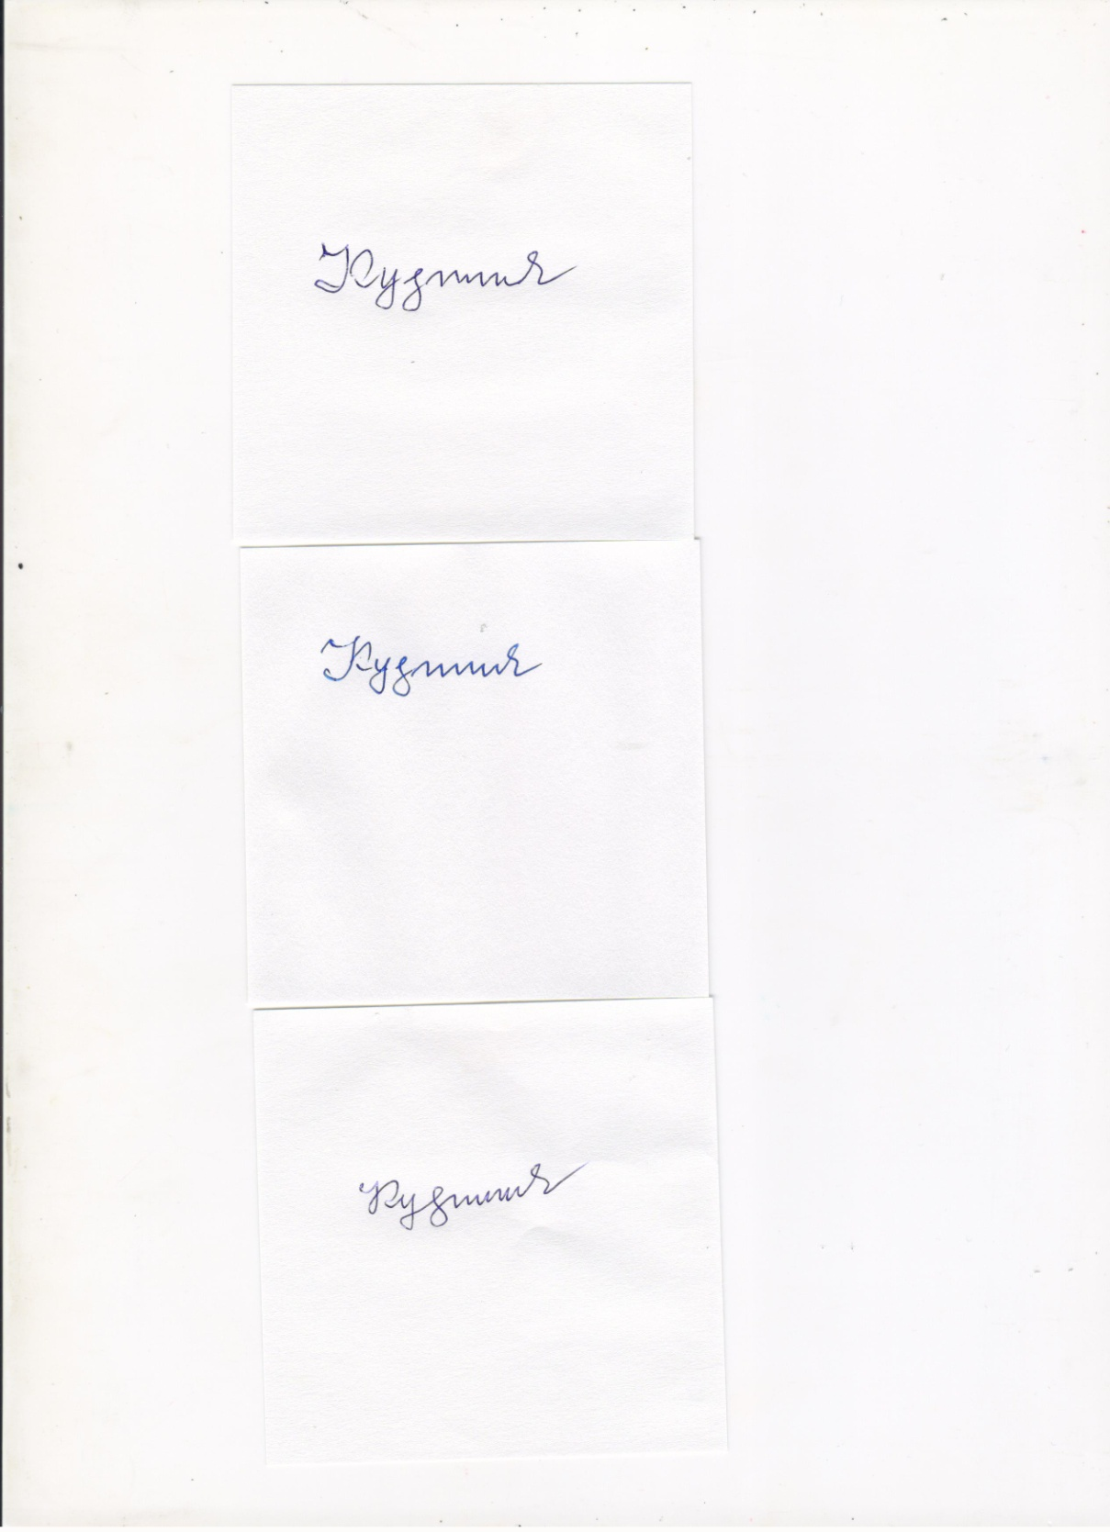 Л.И.Кузнецова